 | 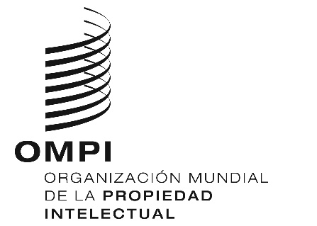 | S
WIPO/GRTKF/IC/40/INF/5
ORIGINAL: INGLÉS
fecha: 21 de mayo de 2019

Comité Intergubernamental sobre Propiedad Intelectual y Recursos Genéticos, Conocimientos Tradicionales y Folclore

Cuadragésima sesión
Ginebra, 17 a 21 de junio de 2019

NOTA INFORMATIVA PARA LA MESA REDONDA DE LAS COMUNIDADES INDÍGENAS Y LOCALES

preparada por la Secretaría

- En su séptima sesión, el Comité Intergubernamental sobre Propiedad Intelectual y Recursos Genéticos, Conocimientos Tradicionales y Folclore (en lo sucesivo, “el Comité”), acordó que “inmediatamente antes del inicio de sus sesiones, se organizará una mesa redonda que durará medio día y estará presidida por el representante de una comunidad indígena o local”. Desde entonces, en cada sesión del Comité convocada desde 2005 se han organizado esas mesas redondas.

- De conformidad con el mandato del CIG y de su programa de trabajo para el bienio 2018/2019, la cuadragésima sesión se centrará en los conocimientos tradicionales y las expresiones culturales tradicionales, y en hacer balance de los progresos realizados y formular una recomendación a la Asamblea General. El tema de la mesa redonda de esa sesión será: “La Propiedad Intelectual y los Conocimientos Tradicionales o las Expresiones Culturales Tradicionales: Perspectivas de los Pueblos Indígenas y las Comunidades Locales respecto de los Objetivos”.

- En el Anexo figura el programa provisional de la mesa redonda de la cuadragésima sesión.

[Sigue el Anexo]

PROGRAMA PROVISIONAL DE LA MESA REDONDA

Lunes 17 de junio de 2019

11.00 | Apertura
 | Presidente: (pendiente de designación por el Foro de la OMPI de consulta con las comunidades indígenas)
11.00 – 11.15 | Sr. Wilton Littlechild, jefe cree y abogado que ha trabajado a nivel nacional e internacional en pro de los derechos indígenas. El jefe Littlechild ha sido miembro del parlamento, vicepresidente del Parlamento Indígena de América, representante de América del Norte ante el Foro Permanente de las Naciones Unidas para las Cuestiones Indígenas y presidente del Mecanismo de Expertos de las Naciones Unidas sobre los Derechos de los Pueblos Indígenas y de la Comisión sobre las Primeras Naciones, los Métis y la Reforma de la Justicia.
11.15 – 11.30 | Sra. Lucy Mulenkei, masai de Kenya. Es directora ejecutiva de la Indigenous Information Network (IIN) de Kenya; trabaja con la African Indigenous Women’s Organization in the East African Region (AIWO), la Red de Biodiversidad de Mujeres Indígenas (RDBMI) para África, y fue elegida coordinadora del Foro Internacional Indígena sobre Biodiversidad (FIIB) en representación de África.
11.30 – 11.45 | Sra. Valmaine Toki, de ascendencia ngapuhi ngati wai ngat whatua, y primera persona maorí y neozelandesa en ser designada miembro experto del Foro Permanente de las Naciones Unidas para las Cuestiones Indígenas. Es profesora y directora de la facultad de derecho de la Universidad de Waikato.
11.45 – 12.00 | Debate y clausura de la mesa redonda
[Fin del Anexo y del documento]

